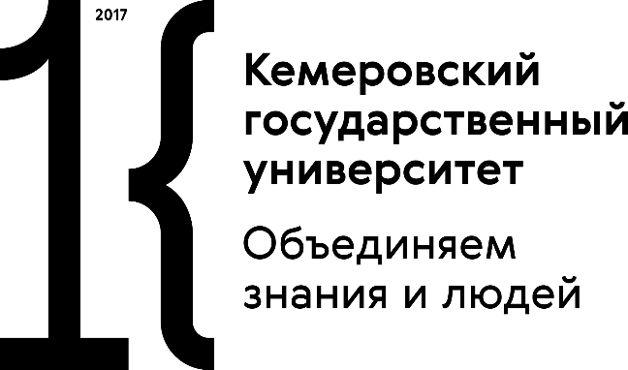

Корпус № 1 | г. Кемерово, ул. Красная, д. 6
Корпус № 2 | г. Кемерово, пр-кт. Советский, д. 73
Корпус № 3 | г. Кемерово, пр-кт. Советский, д. 75
Корпус № 4 | г. Кемерово, ул. Мичурина, д. 13а
Корпус № 5 | г. Кемерово, пр. Советский, здание 73а
Корпус № 6 | г. Кемерово, ул. Терешковой, д. 40
Корпус № 7 | г. Кемерово, б-р. Строителей, д. 47
Корпус № 8 | г. Кемерово, бульвар. Строителей, здание 49
Корпус № 10 | г. Кемерово, ул. Терешковой, д. 35
Корпус № 11 | г. Кемерово, пр-кт. Кузнецкий, д. 77б
Корпус № 12 | г. Кемерово, ул. Тухачевского, д. 33
Корпус № 15 | г. Кемерово, ул. Васильева, д. 20
Бассейн «Сибирь» | г. Кемерово, б-р. Строителей, д. 47/1
Ботанический сад | г. Кемерово, проспект В.В. Михайлова, строение 11а
Общежитие № 1 | г. Кемерово, ул. Васильева, д. 20а
Общежитие № 2 | г. Кемерово, ул. Васильева, д. 20б
Общежитие № 3 | г. Кемерово, пр-кт. Советский, д. 77
Общежитие № 4 | г. Кемерово, ул. Ворошилова, д. 24а
Общежитие № 5 | г. Кемерово, ул. Ворошилова, д. 24б
Общежитие № 6 | г. Кемерово, ул. Ворошилова, д. 24в
Общежитие № 7 | г. Кемерово, ул. Мирная, д. 4
Общежитие № 8 | г. Кемерово, бульвар. Строителей, здание 49, корпус 1  г. Кемерово, бульвар. Строителей, здание 49, корпус 2
Общежитие № 10 | г. Кемерово, ул. Космическая, д. 21а

